Проект
по организации проектной деятельности с детьми старшего дошкольного возраста
с использованием мультимедиа технологий
«Кнопочка»

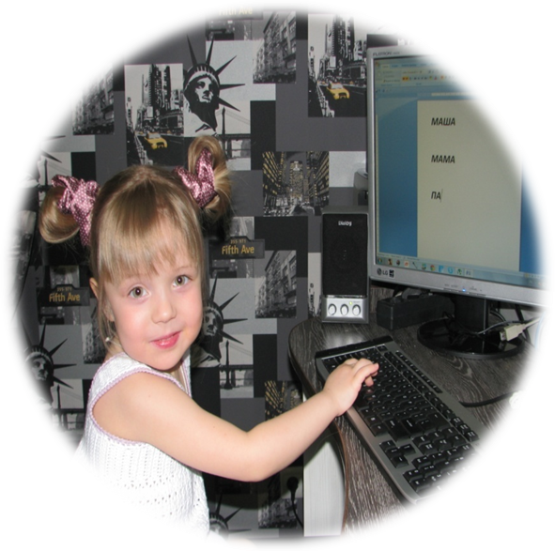

Активное проникновение научно-технического прогресса во все сферы диктуют педагогам необходимость выбирать более эффективные средства обучения и воспитания. Метод проектной деятельности является одним из перспективных методов, способствующих решению этой проблемы, а информационные технологии можно считать новым способом передачи знаний, который соответствует качественно новому содержанию обучения и развития ребенка. Использование информационных технологий является эффективным средством воспитания и развития творческих способностей у детей, формирования их личности, обогащения интеллектуальной сферы. В настоящее время мультимедиа технологии относятся к одним из наиболее динамично развивающихся и перспективных направлений информационных компьютерных технологий.
Какие же аппаратные мультимедийные средства могут использоваться в работе с воспитанниками дошкольных учреждений? Это – цифрованные фотоаппараты и видеокамеры, микрофоны и диктофоны, проекторы и компьютеры. Некоторыми видами этой сложной техники могут пользоваться не только педагоги, но и под их руководством сами дошкольники.
В нашем ДОУ мультимедиа средства и технологии используются в совместной проектной деятельности педагогов и воспитанников.

Название проекта | «Кнопочка»
Автор проекта | Волкова Анастасия Николаевна, воспитатель муниципального бюджетного дошкольного образовательного учреждения Центр развития ребенка- Игринского детского сада №8
Цель: | Использование мультимедиа технологий в проектной деятельности с детьми старшего дошкольного возраста.
Задачи: | - продолжать знакомить детей с компьютером, как современным инструментом для обработки информации;  - знакомить воспитанников с компьютерными технологиями, цифровой техникой;  - учить детей фотографированию;  - развивать познавательный интерес к различным областям знаний;  - формировать начальные представления о профессиях: корреспондент, телеведущий, оператор;  - формировать навыки сотрудничества;  - способствовать творческому и социальному самовыражению дошкольников.
Участники | Участники воспитательно – образовательного процесса МБДОУ ЦРР – Игринский детский сад №8
Сроки реализации (этапы) | 2011-2013 г.г.  I этап Организационный  II этап Практический  III этап Итогово – обощающий
Прогнозируемые результаты | Сформированы:  - информационная культура воспитанников;  - навыки работы с современными средствами обработки и передачи информации;  - знания по информационным технологиям.
Перспектива проекта | Расширение проекта, переход к разработке и написанию нового проекта «Аленушка – TV».

План мероприятий по реализации проекта

Содержание и методы деятельности | Предполагаемый результат
I этап
Знакомить детей с компьютером, как современным инструментом для обработки информации. |  | Умение воспитанников работать в графическом редакторе Paint , программе Microsoft Office PowerPoint.
Знакомство детей с профессией репортер. Проведение бесед, рассматривание иллюстраций, просмотр телепередач, для ознакомления со спецификой работы корреспондента.  Познакомить детей с «инструментами» работы корреспондента. |  | Сформировать у детей знания о профессии репортера, пробудить у детей интерес к данной профессией.  Умение обращаться с микрофоном, диктофоном, знание принципа их работы.
Знакомство с профессией оператор и фотокорреспондента. Проведение бесед, просмотр роликов о работе оператора.  Знакомство детей с «инструментами» работы оператора и фотокорреспондента. |  | Сформировать у детей знания о профессии оператора и фотокорреспондента, пробудить интерес к данным профессиям.  Умение работать с камерой и фотоаппаратом, знание принципа их работы.
Внесение в развивающую среду группы необходимого материала для организации ролевых игр: «Фотокорреспондент на задании», «Новости» и др.(макеты видеокамер, фотоаппаратов, микрофонов, диктофонов, компьютеров и др.) Создание игровых ситуаций для дальнейшей организации сюжетно-ролевых игр детей. |  | Пробудить у детей интерес к игре, развитие сюжета, использование знаний полученных при беседах и просмотре роликов.
Проектная деятельность детей и их родителей для поиска новой информации по интересующим их профессиям. |  | Создание информационной базы для бесед с детьми, расширение иллюстративного материала. Расширение знаний детей и родителей о телевизионных профессиях.
Театрализованная деятельность детей: постановка мини спектаклей, театрализованные представления по сказкам, самостоятельная деятельность детей в театральном уголке. |  | Развитие речи детей, её выразительности; умение работать на камеру.
Проведение работы с родителями с целью привлечения их в постановку спектаклей (создание костюмов, реквизита, заучивание текстов) |  | Заинтересованность родителей в результате постановок.
Проведение диагностики для выявления талантливых детей. |  | Выявление наиболее одаренных детей для дальнейшей с ними работы по созданию пресс-центра.
II этап
Знакомство детей с работой фотоаппарата. Проведение бесед, рассматривание фотоаппаратов, проследить историю их развития (проектная деятельность детей и родителей, проследить историю развитие фотокамеры), т.о. заинтересовать детей профессией фотографа, пробудить желание создавать свои работы.  Экскурсия в фотоателье «Коника», наблюдение за работой фотографа, всего фотоателье.  Встреча с фотокорреспондентом газеты «Светлый путь» А. Караваевым. |  |  | Обучение работы с фотокамерой. Оформление сезонных фотовыставок из детских работ. Самостоятельная работа детей с фотокамерой, поиск материала для работ.  Закрепление знаний о профессии, знакомство с работой фотоателье и производством фотопродукции.  Знакомство с фотографом, с содержанием его работы.
Знакомство детей с созданием газеты (рассматривание различных печатных изданий для детей, проведение бесед, знакомство с «инструментами» создания печатной продукции). Экскурсия в редакцию газеты «Светлый путь». |  |  | Заинтересованность детей в создании листовки «Как мы живем» для родителей (перспектива для создания общей газеты детского сада «Пятнашки»).
Проведение работ по созданию листовки «Как мы живем», составление фотоматериалов, составление небольших рассказов о жизни детей в группе. Вовлечение детей в процесс создания листовки. |  |  | Заинтересованность детей в создании собственного издания, развитие творческих способностей.
Проектная деятельность детей с родителями на заданную тематику (примерные темы для проектов «Празднование Нового года в европейских странах», «Подарки своими руками на Рождество», «Пасхальное меню», «23 февраля», «8 марта» и др.) |  |  | Создание информационной базы для дальнейшего создания газеты ДОУ, расширение кругозора детей, заинтересованность родителей в разработке проектов.
Совместная работа воспитателя и детей по созданию газеты «Пятнашки»: распределение работ между детьми (разработка проекта газеты, определение темы номера). Обязательный выпуск газеты к каждому празднику. Создание электронного макета газеты. |  |  | Выпуск тематических газет к каждому празднику, знакомство родителей с повседневной жизнью детей. Развитие творческих способностей, приобретение навыков работы с компьютером, создание мультимедийных презентаций.
Индивидуальные задания детям и их родителям по разработанным материалам к газете, совместная творческая работа детей и родителей. |  |  | Развитие творческих способностей, сближение родителей и детей.
На конец года создание альбома памяти «Наши лучшие выпускники», совместная работа детей, воспитателей старшей и подготовительной группы. |  |  | Выход первого альбома памяти «Наши лучшие выпускники». Формирование новой традиции детского сада.
Индивидуальная работа с одаренными детьми по развитию их способностей (сочинение стихов, развитие художественных способностей при оформлении макетов газеты, развитие имения фотографировать). |  |  | Составление сборников детских стихов, оформление выставок детского рисунка, оформление детских фотовыставок.
Организация фотовыставки лучших работ детей, приглашение гостей из других детских садов. |  |  | Закрепить у детей желание фотографировать, поощрение наиболее активных и одаренных детей.
III этап

Знакомство детей с телевизионными профессиями, с созданием телепередач. Проведение бесед, рассматривание иллюстраций, просмотр роликов о телевидении. |  |  |  | Пробудить у детей интерес к телевизионным профессиям, к созданию телепередач. Расширение знаний о телевидении.
Знакомство с профессиями оператора, ведущего (проведение бесед, рассматривание иллюстраций, просмотр роликов). Знакомство с работой видеокамеры (совместная проектная деятельность детей и родителей об истории создания и развития видеокамеры). |  |  |  | Создание роликов о жизни детей группы самими детьми под контролем воспитателя, проявление интереса к профессии оператора, ведущего и корреспондента. Обучение работе с камерой. Расширение информационной базы для дальнейшей работы с детьми.
Создание первой передачи ко «Дню Воспитателя». |  |  |  | Показ первой передачи, обсуждение полученных результатов (что получилось, а что следует доработать)
Проектная деятельность детей по созданию самостоятельных роликов для TVпо интересующим их темам (проекты выполняются совместно с воспитателями и родителями). |  |  |  | Расширение знаний детей, умение самостоятельно определяться с выбором темы, развивать у детей умение доводить начатое до конца. Включение снятых роликов в телепередачи.
Определение с детьми, какие передачи нужно запустить на TVДОУ, распределить деятельность каждого ребенка. |  |  |  | Определение интересов детей, их заинтересованность в создании передач. Еженедельный выпуск программы «Наши новости».
Сформировать «штат» телевидения, проводить обучение детей старших групп, для их дальнейшей работы в телецентре (преемственность групп) |  |  |  | Закрепление телецентра, как неотъемлемой части педпроцесса ДОУ, обогащение знаний детей через использование в работе с ними ИКТ.
Создание мультимедийных презентаций, разработка и создание мультфильмов по сочиненным сказкам детей. |  |  |  | Знакомство с техникой создания мультфильмов, создание информационной базы для дальнейшей работы в телецентре.

